空间推理题及答案大全
- 相邻面
相邻面特性：
相对位置保持不变，即前后左右不变，时针顺序不变。
根据这个性质，我们又有以下几种方法：时针法、坐标法、公共点法、路径法。
时针法
时针法的原理是相邻的三个面，其时针方向不会发生改变，即在空间中，是顺时针，那么展开后，应该同样是顺时针。
注意：时针方向错，一定错，时针方向对，不一定对。因为时针方向对，只能说明三个面之间的位置关系对，但是各个面上的图形指向未必对。
【例1】
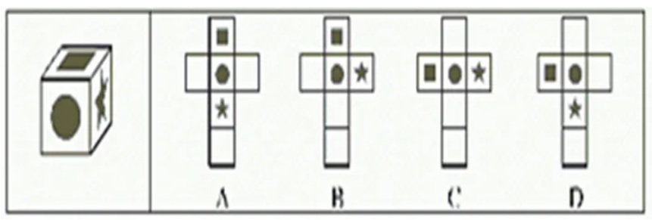
【解析】黑方块、黑圆、黑五角星在题干中是逆时针，首先排除AC，因为这两个选项中方块和五角星是相对面，BD的区别就在于时针顺序不同。根据时针顺序不变，选B。
【例2】
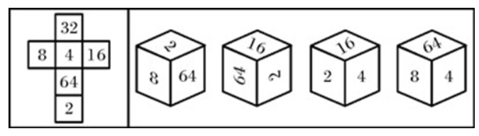
ABCD
【解析】本题用坐标法更简单，我们先用时针法做一遍。根据相对面不能同时出现，排除C。
分析A：2/8/64在A中是逆时针，但是展开图中却是顺时针，所以A错了。
分析B：16/64/2在B中是逆时针，在展开图中也是逆时针，时针方向没问题，先放着。
分析D：64/4/8是顺时针，在展开图中却是逆时针，所以D错了。
故只能选B。
坐标法
坐标法的原理是图形上下左右的位置关系、指向关系不变。我们在某个图形上，画一个箭头，则在平面图形中，箭头头部指向谁、尾部指向谁、左边是谁、右边是谁，在立体图形中，同样指向谁。很熟练或者图形本身指向性很强的情况下，箭头可以不用画。
【例1】
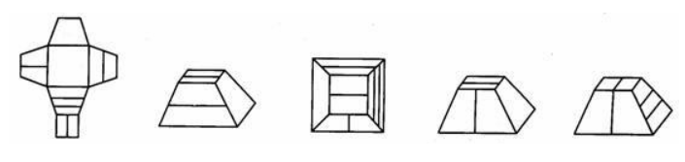
ABCD
【解析】
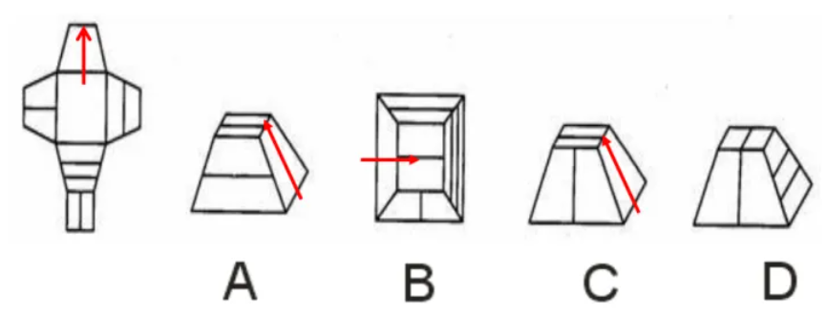
展开图，我们选择白色梯形，标注箭头如上，则选项ABC都可以把这个箭头标出来。我们发现箭头上下左右图形各不相同。
分析A：明显，箭头左边的图形和展开图不一致，排除。
分析B：和A一样，排除。
分析C：我们发现箭头左边和上边的图形和展开图一致，所以C当选。
分析D：D错在展开图中，平行短线和竖直断线垂直，但是D中却是3根线平行。
- 相对面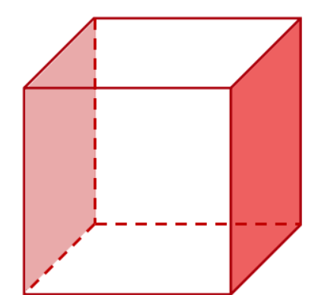
相对面特性：两个相对面，在空间图形中，能且只能看到一个面。这意味着，一旦我们在平面图形中判定某两个面是相对的，则这两个面在空间图形中，就不能同时出现，也不能同时不出现。
相对面的判定：
1.同一直线上相间排列
2.Z（S）字型两端
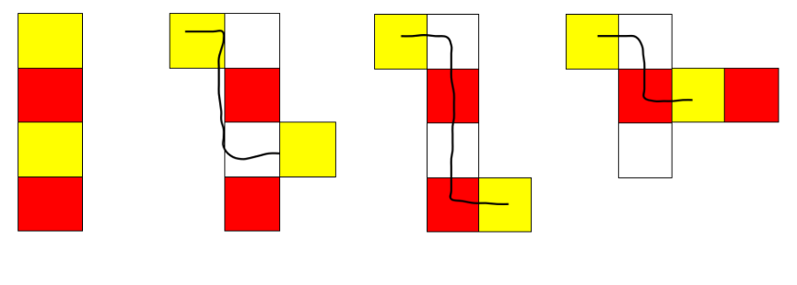
（图中相同颜色的都是相对面）
【例1】左边给定的是纸盒外表面的展开图，右边哪一项能由它折叠而成？
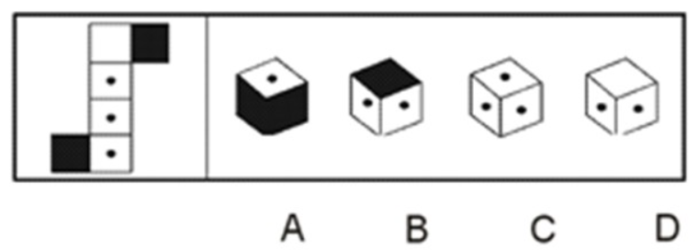
【解析】黑色方块是相对面，不能同时出现，排除A，不能同时不出现，排除CD。答案只能选B。
【例2】左边给定的是纸盒外表面的展开图，右边哪一项能由它折叠而成？
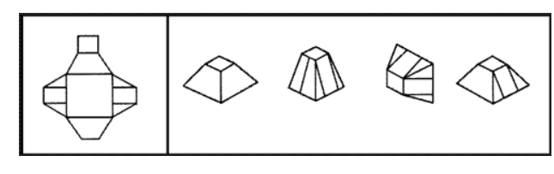
ABCD
【解析】带两个直线的面是相对面，不能同时出现，排除C，不能同时不出现排除A，B中出现了一个新的图形——带一根直线的图形，排除，答案只能选D。
【例3】左边给定的是纸盒的外表面，下面哪一项不能由它折叠而成？
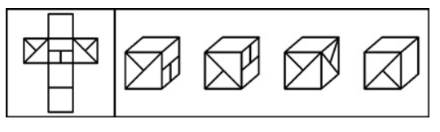
ABCD
【解析】两个带对角斜线的方块是相对面，不能同时出现，所以C是错误的。
【例4】左边纸盒拆开后，可以成为右边哪个图形？
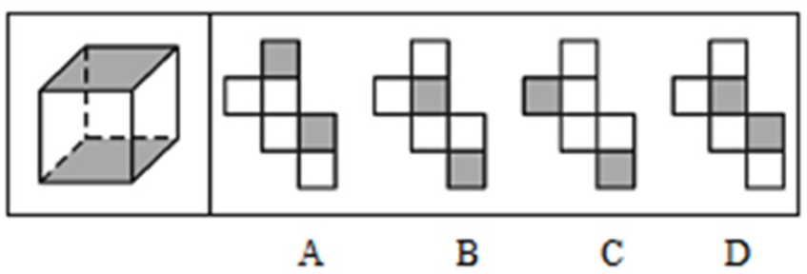
【解析】两个阴影方块是相对面，所以他们要么构成Z字形，要么在同一直线相间排列，选项只有B满足。
【例5】
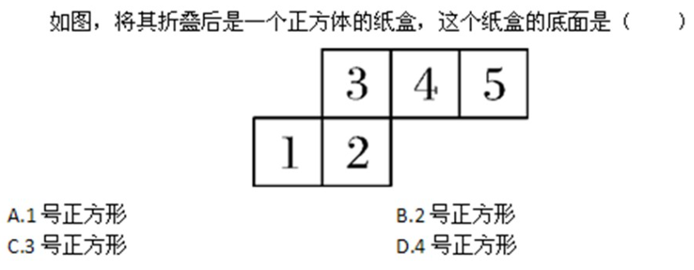
【解析】3和5同一直线相间排列，所以是相对面，1和4构成Z字形，所以是相对面，只有2没有相对面，所以2是底面。
- 特征面
所谓特征面，指的是那种明显与众不同、易于分辨的面。无论是从平面到立体，还是从立体到平面，图形的基本形状不会改变，图形上的图案不会改变，所以我们通过特正面来判断选项正误。
【例1】左边给定的是纸盒外表面的展开图，右边哪一项能由它折叠而成？
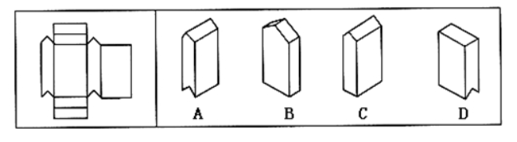
【解析】很明显，两个带尖的图形比较易于分辨，BCD明显都不存在这两个带尖的图形，所以只能选A。
【例2】左边给定的是纸盒外表面的展开图，右边哪一项能由它折叠而成？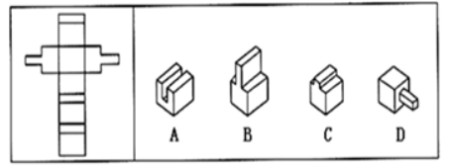
【解析】凸字形特征明显，选项中BC都有凸字形，但是C凸出来的那一块，明显短一截，所以答案只能选B。

